**МИНИСТЕРСТВО НАУКИ И ВЫСШЕГО ОБРАЗОВАНИЯ РОССИЙСКОЙ ФЕДЕРАЦИИ**

Федеральное государственное бюджетное образовательное учреждение

высшего образования

**«Сибирский государственный университет науки и технологий**

**имени академика М.Ф. Решетнева»**

Институт инженерной экономики

Кафедра информационно-экономических систем

ОТЧЕТ ПО ЛАБОРАТОРНОЙ РАБОТЕ №8

Проектирование физической реализации разрабатываемого приложения с помощью UML Deployment Diagram

тема

Преподаватель _________ А.К. Овсянкин

подпись, дата инициалы, фамилия

Обучающийся БПЦ22-01, 223419007 ________ Х.Ю Зоиров

номер группы, зачетной книжки подпись, дата инициалы, фамилия

Красноярск 2024

**Цель работы:** научиться проектировать физическую реализацию разрабатываемого приложения с помощью UML Deployment Diagram.

**Ход работы:**

При помощи приложения Modelio создадим Deployment Diagram для разрабатываемого приложения.

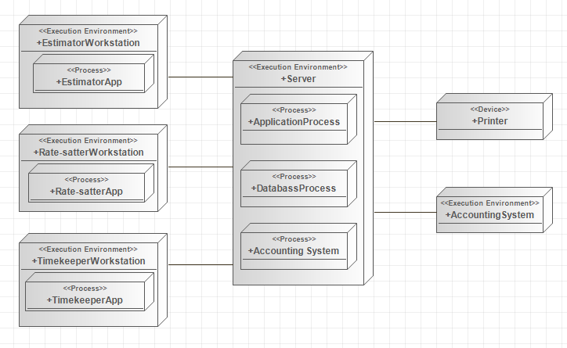

Рис. 1 – UML Deployment Diagram

**Вывод:** в ходе выполнения лабораторной работы были получены навыки по проектированию физической реализации разрабатываемого приложения с помощью UML Deployment Diagram.